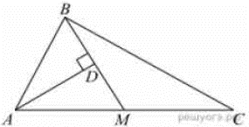
Задание 17. (14) Прямая AD, перпендикулярная медиане BM треугольника ABC, делит её пополам. Найдите сторону AC, если сторона AB равна 4.

